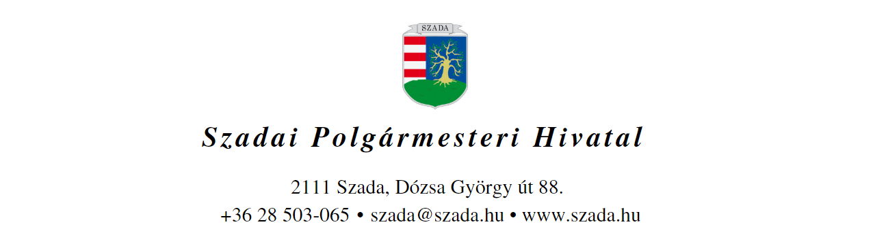

HATÓSÁGI BIZONYÍTVÁNY IRÁNTI KÉRELEM

Alulírott
név: ……………………………………………………………………………………………...........
születési hely és idő: …………………………………………………………………………..
anyja neve: ……………………………………………………………………………………..
lakcíme: ………………………………………………………………………………………...
elérhetősége
- telefonszám, e-mail cím: ………………………………………………………………
adószám/adóazonosító jel: …………………………………………………………………..

büntetőjogi felelősségem tudatában nyilatkozom, hogy a kérelmezett ingatlan címe, helyrajzi száma: ……………………………………………………………………………..
1. a társasháznak, lakásszövetkezetnek nem minősül és
2. a kérelmezett ingatlanon található lakások száma: ………………

Kérem a Szadai Polgármesteri Hivatal Jegyzőjét, hogy az (intézmény neve, ahol kérelmező a hatósági bizonyítványt felhasználja):
………………………………………………………………………………………………….
intézmény címe: ………………………………………………………………………………
előtt történő bemutatásra részemre hatósági bizonyítványt állítson ki arról, hogy a kérelmezett ingatlanon található lakások száma: ………………

Büntetőjogi felelősségem tudatában kijelentem, hogy az általam e Hatósági bizonyítvány iránti kérelemben megjelölt ingatlan megfelel Az országos településrendezési és építési követelményekről szóló 253/1997. (XII. 20.) Korm. rendelet (OTÉK) 105. §-ában meghatározott követelményeknek, miszerint a lakás olyan huzamos tartózkodás céljára szolgáló önálló rendeltetési egység, melynek lakóhelyiségeit (lakószoba, étkező stb.), főzőhelyiségeit (konyha, főzőfülke), egészségügyi helyiségeit (fürdőszoba, mosdó, zuhanyozó, WC), közlekedő helyiségeit (előszoba, előtér, belépő, szélfogó,

közlekedő, folyosó) és tároló helyiségeit (kamra, gardrób, lomkamra, háztartási helyiség stb.) úgy kell kialakítani, hogy azok együttesen tegyék lehetővé
a) a pihenést (az alvást) és az otthoni tevékenységek folytatását,
b) a főzést, mosogatást és az étkezést,
c) a tisztálkodást, a mosást, az illemhely-használatot,
d) az életvitelhez szükséges anyagok és tárgyak tárolását tervezési program szerint (pl. élelmiszer-tárolás, hűtőszekrény elhelyezési lehetősége, mosás céljára szolgáló berendezés, ruhanemű, lakáskarbantartás eszközeinek, egyéb szerszámoknak és sporteszközöknek az elhelyezése)

A lakószoba a lakás minden olyan közvetlen természetes megvilágítású és szellőzésű, fűthető, huzamos tartózkodás céljára szolgáló, legalább 8 m2 hasznos alapterületű helyisége, amely lehetővé teszi az a) pont szerinti tevékenységek folytatását - kivéve a jövedelemszerzést szolgáló munkavégzést - és az azokhoz kapcsolódó berendezések elhelyezését.

A 30 m2-t meghaladó hasznos alapterületű lakás legalább egy lakószobája hasznos alapterületének legalább 16 m2-nek kell lennie. Ebbe és a lakószoba alapterületébe nem számítható be a főző és az étkező funkció céljára is szolgáló helyiség, helyiségrész hasznos alapterülete, amennyiben az a lakószoba légterével közös.

A lakásnak fűthetőnek kell lennie, lehetőleg minden helyiségben a rendeltetésének megfelelő szellőzést, természetes megvilágítást biztosítani kell.

A 345/2022. (IX. 9.) Korm. rendelet 7/A. § (6) bekezdése alapján „a lakossági fogyasztó nyújtja be a hatósági bizonyítványt az egyetemes szolgáltató részére. A R. 7/A. § (7) bekezdés alapján „ha az egyetemes szolgáltató azt észleli, hogy az ingatlan lakás rendeltetési egységeinek száma nem egyezik meg a hatósági bizonyítványban foglaltakkal, ezt hatósági ellenőrzés lefolytatása érdekében az eljáró hatóság felé jelzi.

Ügyfelek adatainak felvétele AZ EURÓPAI PARLAMENT ÉS A TANÁCS a természetes személyeknek a személyes adatok kezelése tekintetében történő védelméről és az ilyen adatok szabad áramlásáról, valamint a 95/46/EK rendelet hatályon kívül helyezéséről (általános adatvédelmi rendelet) szóló 2016=679 sz. rendeletében (GDPR) továbbá az információs jogról és az információszabadságról szóló 2011. törvényben (Infotv.) foglaltakra figyelemmel történt.

Az adatkezelő a Szadai Polgármesteri Hivatal, képviselője Dr. Finta Béla jegyző, honlapja www.szada.hu, az adatkezelés célja jogszabálynak való megfelelés, az adatkezelés jogalapja az ügyfél hozzájárulása, a személyes adatok címzettjei az adatvédelmi tisztviselő, igazgatási előadó, munkáltató jogkör gyakorlója, a személyes adatok tárolásának időtartama jogszabály szerinti. Az adatkezelésről szóló részletes tájékoztató a https://szada.hu/adatkezelesi-tajekoztato linken található.
Szada, 2022. …… (hónap) ……………. (nap)

…………………………
Kérelmező aláírása

